

Table des matières

1 Analyse préliminaire 4

1.1 Introduction 4

1.2 Objectifs 4

1.3 Gestion de projet 4

1.4 Planification initiale 5

2 Analyse / Conception 6

2.1 Contexte produit 6

2.2 Contextes techniques 7

2.2.1 Opérationnel 7

2.2.2 Validation 7

2.2.3 Développement 8

2.3 Concept 9

2.4 Analyse fonctionnelle 10

2.4.1 Donner son Token à l'app 10

2.4.2 Changer de Repository et d'utilisateur 12

2.4.3 Afficher mes commits sous forme de JDT 14

2.4.4 Reprendre mon JDT sur un autre poste 15

2.4.5 Gérer les entrées 16

2.4.6 Exporter en PDF 22

2.5 Stratégie de test 23

2.6 Risques techniques 23

2.7 Planification **Erreur ! Signet non défini.**

3 Réalisation 24

3.1 Points de design spécifiques 24

*3.1.1* *…* 24

*3.1.2* *…* 24

*3.1.3* *…* 24

3.2 Déroulement 24

3.2.1 Sprints 24

3.2.2 Stories 25

3.3 Description des tests effectués 25

3.4 Bilan 25

3.4.1 Erreurs restantes 25

3.4.2 Stories 26

3.4.3 Dette technique 26

3.5 Recours à l’intelligence artificielle 26

3.6 Liste des documents fournis 26

4 Conclusions 26

5 Annexes 27

5.1 Résumé du rapport du TPI / version succincte de la documentation 27

5.2 Sources – Bibliographie 27

5.3 Journal de travail 27

~~5.4~~ ~~Manuel d'Installation~~ 27

5.5 Manuel d'Utilisation 27

5.6 Archives du projet 27

*NOTE L’INTENTION DES UTILISATEURS DE CE CANEVAS :*  
*Toutes les parties en italiques sont là pour aider à comprendre ce qu’il faut mettre dans cette partie du document. Elles n’ont donc aucune raison d’être dans le document final.*

*De plus, en fonction du type de projet, il est tout à fait possible que certains chapitres ou paragraphes n’aient aucun sens. Dans ce cas il est recommandé de les retirer du document pour éviter de l’alourdir inutilement.*

# Analyse préliminaire

## Introduction

Le but de ce projet est de créer une application qui permet aux utilisateurs de générer un journal de travail en utilisant les commit GitHub. Son nom est GitJournal

L’application se base sur la date des commits, la personne ayant effectué le commit, les métadonnées du commit. Les métadonnées comprennent le titre du commit et la description du commit

GitJournal va donc permettre de gagner beaucoup de temp car il permet de ne pas perdre de temp à remplir son journal de travail. De plus il permet d’exporter le JDT en pdf avec une belle mise en page et bien présentable.

Ce projet est très similaire à [ETML-INF/gitjournal](https://github.com/ETML-INF/gitjournal) qui est fait en Rust. Ce projet lui est une application desktop développée en WPF et .Net 8

## Objectifs

Objectifs de formation :

Ce projet et mon projet de TPI.

Objectifs du produit :

Ce produit doit permettre d’exporter un JDT en format PDF en se basant sur les commits dans une repository donné.

Il va également permettre à l’utilisateur de modifier les données des commits en supprimer et même en ajouter pour refléter au mieux le travail réalisé.

On peut exporter nos modifications dans un fichier et le réimporter sur un autre poste pour pouvoir transmettre notre rapport au format gitj ou travailler sur plusieurs postes.

## Gestion de projet

Pour ce projet je vais utiliser la méthode agile, elle permet une gestion plus flexible du temp et des tâches et permet grâce au sprint review et user stories validée par le CP de ne pas s’égarer.

Il y aura au total 2 sprints durant ce projet, ils vont durer approximativement 2 semaines.

Lors de ses sprints, il y aura une sprint review avec le chef de projet pour faire un point sur la progression du projet.

Lors du début de chaque journée/ demi-journée je fais un résumé de ce que j’ai fait la fois d’avant et ce que je compte faire aujourd’hui.

Outils :

Pour la planification et le management des user stories, j’utilise GitProject et les issues GitHub.

Pour le versioning, j’utilise GitHub.

Les maquette et schéma sont fait sur Figma et DrawIO.

J’ai utilisé la suite office pour le rapport et mon JDT.

Le JDT est fait sur un canevas de JDT crée par l’ETML ce qui simplifie la chose pour moi.

## Planification initiale

|  |  |  |  |  |  |
| --- | --- | --- | --- | --- | --- |
| No | Objectifs | | Durée | Dates | Date Sprint Review |
| 1 | Donner son Token à l'app | ~2H | ~46H30 | 05.05  Au  16.05 | Vendredi 16.05.2025  9H00 |
| Changer de Repository | ~10H30 |
| Afficher mes commits sous forme de JDT | ~12H |
| Reprendre mon JDT sur un autre poste | ~10H |
| Documentation | ~10H |
| 2 | Gérer les entrées | ~10H50 | ~36H50 | 05.05  Au  16.05 | Vendredi 23.05.2025  9H00 |
| Exporter en PDF | ~18H |
| Documentation | ~8H |

|  |  |  |  |  |  |  |  |  |  |  |  |  |
| --- | --- | --- | --- | --- | --- | --- | --- | --- | --- | --- | --- | --- |
|  | 28.04 - 02.05 | | 05.05 - 09.05 | | 12.05 - 16.05 | | 19.05 - 23.05 | | 26.05 - 30.05 | | 02.06 - 06.06 | |
|  | Matin | Après Midi | Matin | Après Midi | Matin | Après Midi | Matin | Après Midi | Matin | Après Midi | Matin | Après Midi |
| Lundi | - | | 05:35 | | 05:35 | | 05:35 | | 03:10 | Examens | 03:10 | - |
| Mardi | - | | - | | - | | - | | - | | - | |
| Mercredi | - | | 07:15 | | 07:15 | | 07:15 | | 07:15 | | - | |
| Jeudi | - | | - | 03:10 | - | 03:10 | - | 03:10 | Férié | | - | |
| Vendredi | 07:15 | | 07:15 | | 07:15 | | 07:15 | | Férié | | - | |

Le total d’heures dans ma planification n’atteint pas les 90H prévue pour ce projet. Dans ces heures, je n’ai pas pris en compte le vendredi 2 mai 2025. C’est le jour où j’ai reçu mon CDC et j’ai pris la décision de ne pas l’inclure dans mon premier sprint. Ce vendredi a duré 7H15.

# Analyse / Conception

## Contexte produit

GitJournal est un program desktop fait pour Windows (10 et 11).

Il est fait pour être utilisé par un seul utilisateur à la fois. Comme l’application requiert un PAT pour se connecter à github, un seul token peut être introduit à la fois ce qui rend l’application mono utilisateur.

Le système exploite les métadata des commits GitHub et prend en compte les modifications de l’utilisateur enregistrées dans un fichier gitj.

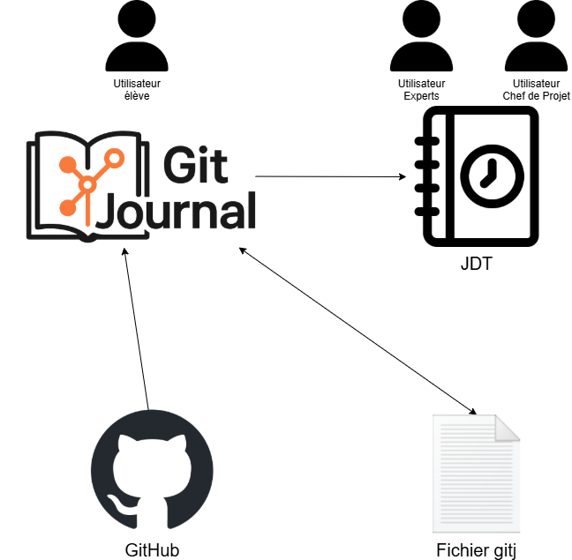

## Contextes techniques

### Opérationnel

Pour le contexte opérationnel, GitJournal est exécuté sur n’importe quelle machine sous Windows 10 ou 11.

Avec ou sans droits administrateurs.

Accès à internet et spécialement GitHub, peu importe le lieu, si on veut récupérer des informations depuis GitHub, on va avoir besoin de connexion et que GitHub soit accessible pour afficher des informations de repository ou pour actualiser un fichier gitj. Pour ouvrir un fichier gitj, il faut juste l’application GitJournal.

GitJournal fait appel à l’API de GitHub via PAT (Personal access token).

L’application utilise un installer (exe ou msi) pour installer l’application.

Si on essaye d’ouvrir un fichier .gitj, il s’ouvre automatiquement avec GitJournal

### Validation

Les tests de validation se passent sur des PC sous Windows 10 (22H2), excepté ils ne sont pas le poste où se passe le développement.  
Un des postes sera

Les tests sont effectués sur au moins 2 postes.

Il n’y aura pas de droits administrateurs.

Accès à internet et spécialement GitHub.

GitJournal fait appel à l’API de GitHub via PAT (Personal access token)

Pour ces tests il faut un repository de quelqu’un qui a comme moi formater son repository de façon que GitJournal soit capable d’utiliser les metadata pour créer un JDT complet. Cela importe peu à qui appartient le repository, il peut-être le repo de GitJournal. Il faut juste que le PAT soit celui du propriétaire du repository.

Le code est cloné depuis de repository GitHub.

Aucun fichier en plus du code et du fichier de config de l’application (si il y en a un) ne sont présents.

L’application est lancée depuis un exécutable (sans installeur) généré au préalable sur la machine de dev.

Le programme sera fait en .Net 8, il faudra donc que la machine ait bien .Net 8 d’installé.

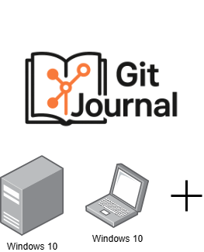

### Développement

Le développement se passe sur un PC sous Windows 10 (22H2).

Il n’y aura pas de droits administrateurs.

Accès à internet et spécialement GitHub.

GitJournal fait appel à l’API de GitHub via PAT (Personal access token)

Pour les données, je vais utiliser le repository pour ce projet car j’ai fait en sorte de formater mes commits pour qu’ils soient utilisable par GitTools.

Liens vers le repository : <https://github.com/Morgan-DD/GitJournal>

Pour passer de l’environnement de développement à l’environnement de validation, il n’y a pas grand-chose à faire excepté que le repository soit à jour.

Le développement se passera sur Visual Studio 2022.

Le programme sera fait en .Net 8, il faudra donc que la machine ait bien .Net 8 d’installé.

J’ai choisi .Net 8 car dans les dernières versions de .Net c’est la seule maintenue à long terme (.Net 9 Standard Support Time) et que j’ai déjà utilisé .Net 8 pour mon préTPI donc je suis familier avec cette version de .Net.

## Concept



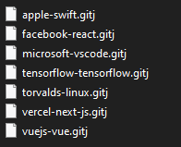Les données des commits peuvent être récupérées depuis GitHub ou le fichier gitj.

Il y a un fichier gitj par repository, ils sont tous stockés dans un dossier repos par exemple.

Il est possible de partager un fichier gitj et de l’importer comme ça les utilisateurs n’ayant pas accès au repository (si le repo est privé) peuvent aussi lire le JDT directement depuis GitJournal et même le modifier.

En revanche, il ne sera pas mis à jour car étant incapable de synchroniser les informations avec celles de GitHub.

Il est aussi possible d’exporter le JDT en PDF pour une lecture du JDT sans GitJournal installé.

## Analyse fonctionnelle

### Donner son Token à l'app

En tant qu'utilisateur, je veux pouvoir m'authentifier en passant par le menu de l'application.

Je clique en haut sur l'option Authentification, puis sur Clé PAT.

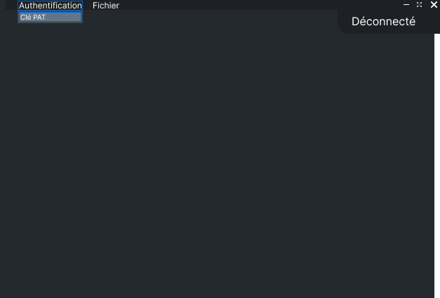

Une fenêtre va s'ouvrir et dans celle si, je vais renseigner ma clé PAT.

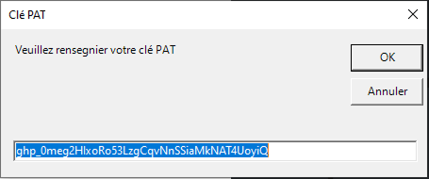

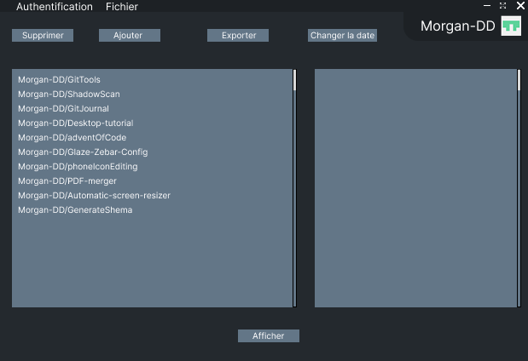

Test :

Je lance GitJournal, en haut à droite je vois déconnecté

Dans le menu, j'appuie sur Authentification -> Clé PAT. Une fenêtre apparait

J'introduis ma clé GitHub, un popup apparait pour notifier de la réussite de l'action

J'introduis une clé bidon, un popup apparait pour notifier de l'écheque de l'action

Dans le menu en dessous, un tableau avec la liste de mes repositories apparait

### Changer de Repository et d'utilisateur

Une fois connecté, en tant qu'utilisateur, je veux pouvoir choisir et changer avec lequel repository Gitjournal va générer un JDT.

Dans le menu de gauche, je vois tous mes repository et ceux dans lesquels je suis invité.

Une fois le repository choisi, dans le menu de droite apparaissent les utilisateurs étant invité sur ce repository.

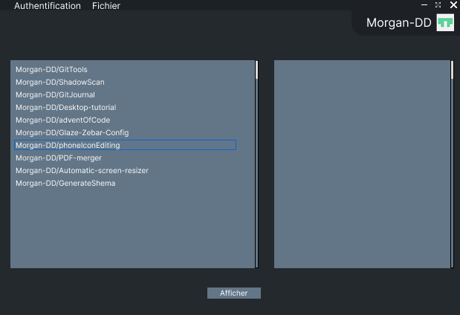

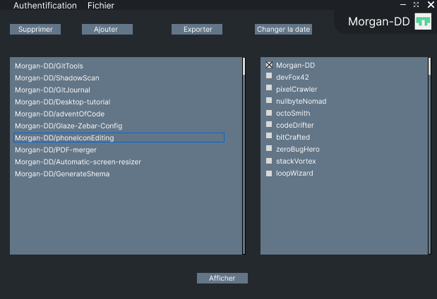

Test :

Je sélectionne un repository dans la liste des repositories. Dans la liste des utilisateurs, toutes les personnes invitées dans le repo apparaissent ainsi que le propriétaire du repo

Je coche un ou plusieurs utilisateurs dans la liste

### Afficher mes commits sous forme de JDT

En tant qu'utilisateur, je veux pouvoir afficher tous les commit de mon repository sous forme de JDT.

Je veux avoir ces informations pour chaque entrée dans le JDT :

Titre, détails sur l'action effectuée, le nom de l'utilisateur qui l'a réalisé, savoir si c'est toujours en cours ou si c'est une tâche finie et la durée de la tâche.

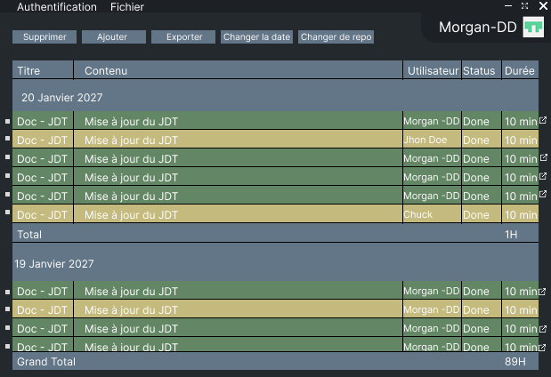

Test :

Je sélectionne un repository ainsi que deux utilisateurs puis j'appuie sur Afficher. Il y a plusieurs tableaux qui apparaissent en dessous, un par jour. Je peux défiler dans cette liste de tableaux.

Je choisi un seul utilisateur et la colonne User n'apparait pas

### Reprendre mon JDT sur un autre poste

En tant qu'utilisateur, je veux pouvoir faire des modifications sur une storie sur un de mes repository. Je change de salle et je peux reprendre mes modifications.

Je veux être capable d'exporter et importer un fichier qui me permet de sauvegarder mes modifications pour un repository donné. Je avoir cette option disponible en haut dans le même menu que celui ou je donne la clé PAT.

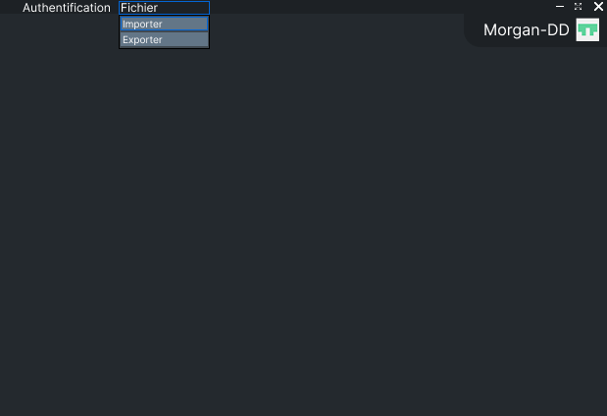

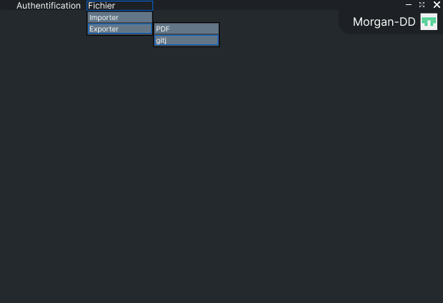

Test :

J'effectue des modifications sur un repository. Je clique sur Fichier, Export, je sauvegarde mon fichier sur une clé USB. Sur cette clé, je retrouve mon fichier gitj.

Je me rends sur un autre poste avec ce fichier que j'ai exporté. Je lance GitTools, en haut dans le menu je presse sur Fichier puis Importer, je choisi mon fichier gitj puis je retrouve mes modifications.

### Gérer les entrées

En tant qu'utilisateur, je veux pouvoir modifier, ajouter et supprimer certaines informations dans le JDT.

Le tire, contenu, statu, temp et la date de l'entrée doivent être modifiables.

En cliquant dans un champ, ça me permet de le modifier et sauvegarde automatiquement.

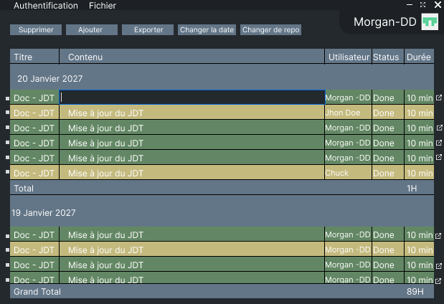

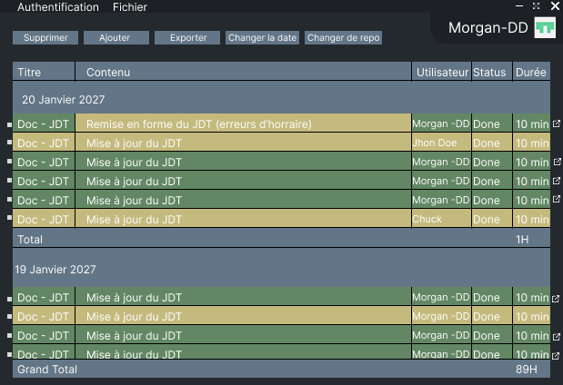

En cochant la checkbox à gauche des entrées, on peut ensuite cliquer sur [Changer la date] pour pouvoir changer la date de l'entrée, ce qui va la changer de tableau.

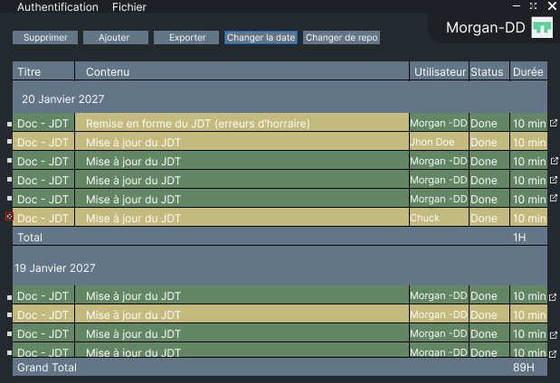

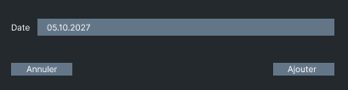

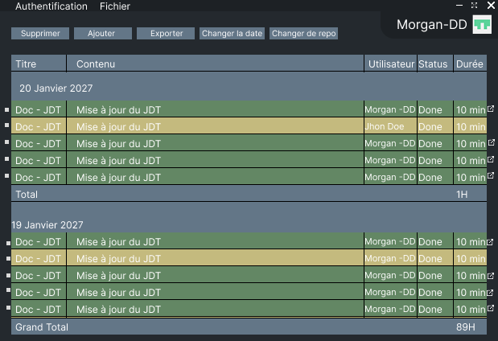

Toujours en cochant la checkbox, en appuyant sur le bouton supprimer, cela supprime l'entrée.

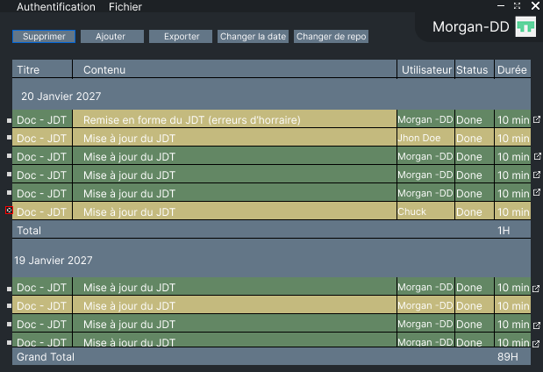

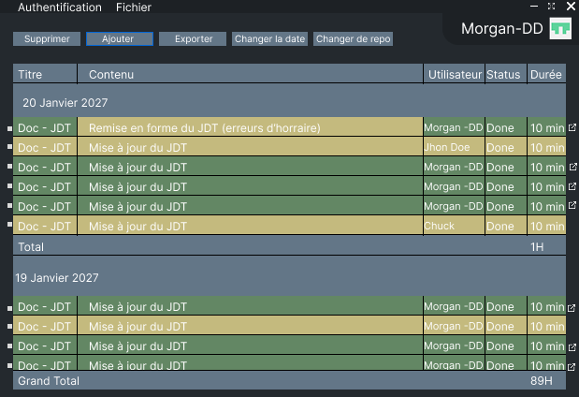

En appuyant sur le bouton [Ajouter] en haut, une fenêtre apparait nous demandant des informations pour créer une entrée, (toutes sont obligatoires sauf le contenu). Une fois renseignées, cela crée l'entrée à la bonne date.



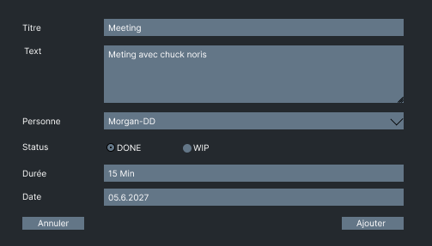

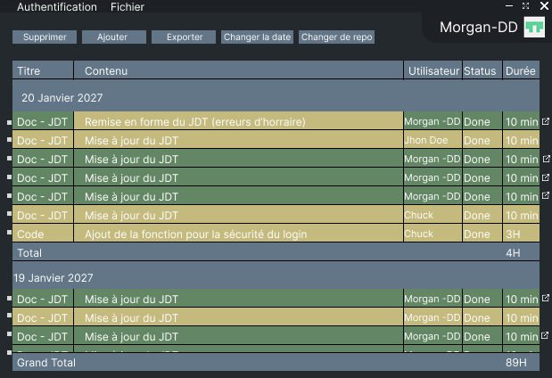

Test :

Je choisi une entrée qui viens depuis GitHub (en vert), je modifie la valeur de cette entrée puis sauvegarde. Le champ devient jaune (signifie la modification).

Je choisi une ou plusieurs entrées, je coche la checkbox à droite. Je presse le bouton Supprimer. L'entrée disparais.

Je choisi une ou plusieurs entrées, je coche la checkbox à droite. Je presse le bouton Modifier. Je choisis une autre date. L'entrée va maintenant apparaitre dans le tableau du jour choisi.

Je presse le bouton Ajouter. Une fenêtre va apparaitre avec plusieurs champs à remplir. Je remplis les champs obligatoires puis presse sur ajouter. Dans le tableau du jour que j'ai choisi apparais ma nouvelle entrée crée à la main. Elle est jaune

### Exporter en PDF

En tant qu'utilisateur, je veux pouvoir exporter mon JDT en PDF. Dans le menu en haut sous fichier, Exporter, je choisis Exporter en PDF. Je choisi le chemin et GitJournal me génère un fichier PDF qui est mon JDT.

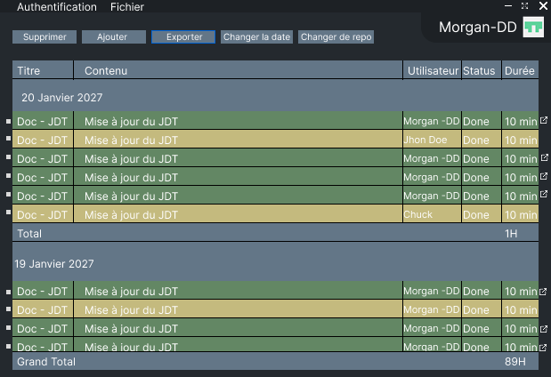

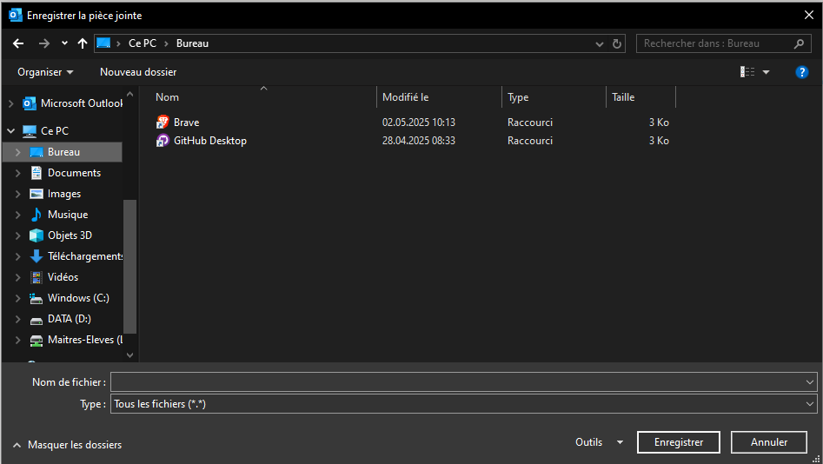

Test :

Dans le menu en haut de page, je presse fichier -> Exporter -> Exporter en PDF, choisis le dossier où exporter le fichier PDF. Dans ce dossier, un PDF est généré.

## Stratégie de test

Les tests seront faits sur plusieurs postes différents pour garantir une certaine sécurité quant au fonctionnement des features testées.

Les tests seront simplement les tests de validation des différentes user stories listée dans le point Analyse fonctionnelle.

Les tests seront faits sans donnée mise en place au préalable sauf si un test d’une des user stories dis le contraire.

Le PAT fait exception à cette règle car sans lui, il est impossible de récupérer les informations depuis GitHub.

Le test peux être effectué par toute personne ayant un repository qui a été formaté pour fonctionner avec GitJournal, c’est-à-dire ajouter dans la description des commits la durée de chaque tâche entre crochets : [1h30], [5min], [3h], ect..

Il faut également que dans la description après l’information de la durée apparaisse le statut [DONE] ou [WIP] (Work In Progress) pour que le commit soit affiché dans GitJournal et dans le fichier PDF généré.

Pour plus de détails sur le contexte de validation, voir section 2.2.2 Validation.

## Risques techniques

GitHub :

Comme GitJournal s’appuie sur l’API de GitHub, si l’api ou tout GitHub est down, ça

paralyserait le projet.

Malheureusement, je n’ai pas de moyen de me protéger de ce type de panne car tout mon projet tourne autour de GitHub.

PDF

Je n’ai pas encore utilisé le c# pour manipuler des PDF (partie export du JDT en PDF), cela pourrait prend plus de temp que prévu ou même qui ça me bloque complétement.

Pour me protéger, j’ai alloué un temp important pour cette partie du projet qui est pour moi la partie la plus complexe.

# Réalisation

## Enregistrement des changements

yddx

## Points de design spécifiques

***Ce chapitre est constitué de plusieurs sous-chapitre.***

***Chaque sous-chapitre explique un point de design technique particulier, quelque chose que vous avez dû inventer pour répondre au besoin et qui ne peut pas s’expliquer par de simples commentaires dans le code.***

***Il s’agit d’explications techniques sur le fonctionnement du système. Les explications sont appuyées par des diagrammes, ou de très brefs éléments de code.***

***NE PAS mettre ici des pratiques usuelles que tout professionnel de la branche connaît déjà. Par exemple, n’EXPLIQUEZ PAS ICI CE QU’EST LE PATTERN MVC.***

***Exemple (simplifié à l’extrême) : Protection contre des formulaires mal intentionnés ou modifiés***

* ***Au moment de générer le formulaire, le script php :***
  + ***Concatène les noms de tous les champs contenus dans le formulaire***
  + ***Calcule un hash SHA256 de la chaîne obtenue***
  + ***Ajoute un input nommé « CSRF » de type hidden dans le form***
* ***A la réception du POST du fromulaire***
  + ***Concatène les noms des indices de $_POST***
  + ***Calcule un hash SHA256 de la chaîne obtenue***
  + ***Vérifie que la valeur du champ CSRF correspond***

### *…*

### *…*

### *…*

## Déroulement

### Sprints

Sprint 1

User stories planifiée :

Donner son Token à l'app

Reprendre mon JDT sur un autre poste

Changer de Repository et d'utilisateur

Afficher mes commits sous forme de JDT

Voir 2.4 Analyse fonctionnelle pour plus d’informations.

De ces 4 stories, seulement 2 ont étée validée :

Donner son Token à l'app

Reprendre mon JDT sur un autre poste

Les 2 autre ont eu de petit bug.

Les tests de validation ont été effectués sur une machine de l’école qui n’est pas celle ou le développement c’est passé. Ils ont également été fait sur ma machine personnelle prise à distance en RDP.

Cela a permis d’avoir un plus large échantillon de machines pour les tests.

J’ai bien avancé sur ce sprint, j’ai été bloqué sur la gestion et affichage du markdown ce qui m’a fait perdre du temp mais a final je ne suis pas en retard.

Pour le sprint 2, je vais commencer par fixer les bugs découverts durant la Sprint Review. Puis suivre la planification initiale.

***Pour chaque sprint :***

1. ***Résumer le déroulement du sprint, citer le résultat (objectif) de sa revue***
2. ***Donner la synthèse de la Sprint retrospective***
3. ***Donner le planning du sprint suivant***

### Stories

***Résumer comment s’est passé la réalisation de chaque story, ses difficultés, les alternatives envisagées mais rejetées, ses surprises, …***

## Description des tests effectués

*~~Pour chaque partie testée de votre projet, il faut décrire:~~*

* *~~les conditions exactes de chaque test~~*
* *~~les preuves de test (papier ou fichier)~~*
* *~~tests sans preuve: fournir au moins une description~~*

***Faire la synthèse de tous les tests d’acceptance effectués tout au long du projet***

## Bilan

### Erreurs restantes

*S'il reste encore des erreurs :*

* *Description détaillée*
* *Conséquences sur l'utilisation du produit*
* *Actions envisagées ou possibles*

### Stories

***Ce qu’on pensait faire vs ce qu’on a fait***

### Dette technique

***Reporter la*** [***dette technique***](https://www.premaccess.com/qu-est-ce-que-dette-technique-comment-la-maitriser/#:~:text=La%20dette%20technique%20survient%20quand,de%20plus%20en%20plus%20fr%C3%A9quents.) ***connue. S’appuyer sur la pratique des // TODO***

## Recours à l’intelligence artificielle

***Comment avez-vous utilisé l’IA dans votre projet.***

***Si vous ne l’avez pas utilisée, pourquoi ?***

***Ce chapitre doit contenir au minimum 200 mots***

## Liste des documents fournis

*Lister les documents fournis au client avec votre produit, en indiquant les numéros de versions*

* *le rapport de projet*
* *le manuel d'Installation (en annexe)*
* *le manuel d'Utilisation avec des exemples graphiques (en annexe)*
* *autres…*

# Conclusions

*Développez en tous cas les points suivants :*

* *Objectifs atteints / non-atteints*
* *Bilan personnel : points positifs / négatifs*
* *Difficultés particulières*
* *Suites possibles pour le projet (évolutions & améliorations)*

# Annexes

## Résumé du rapport du TPI / version succincte de la documentation

## Sources – Bibliographie

*Liste des livres utilisés (Titre, auteur, date), des sites Internet (URL) consultés, des articles (Revue, date, titre, auteur) … Et de toutes les aides externes (noms)*

## Journal de travail

|  |  |  |  |
| --- | --- | --- | --- |
| **~~Date~~** | **~~Durée~~** | **~~Activité~~** | **~~Remarques~~** |
|  |  |  |  |
|  |  |  |  |

***Référence à votre journal de travail (en PDF)***

## ~~Manuel d'Installation~~

## Manuel d'Utilisation

## Archives du projet

*Media, … dans une fourre en plastique*